ГУАП
КАФЕДРА № 44
ОТЧЕТ
ЗАЩИЩЕН С ОЦЕНКОЙ
ПРЕПОДАВАТЕЛЬ
доц., к.т.н., доц. |  |  |  | О.О. Жаринов
должность, уч. Степень, звание |  | подпись, дата |  | инициалы, фамилия

ОТЧЕТ О ЛАБОРАТОРНОЙ РАБОТЕ №7
РАЗРАБОТКА МОДУЛЯ СЧЕТНОГО УСТРОЙСТВА С ЗАДАННЫМ АЛГОРИТМОМ РАБОТЫ В СРЕДЕ QUARTUS

по курсу: СХЕМОТЕХНИКА
РАБОТУ ВЫПОЛНИЛ
СТУДЕНТ ГР. № | 4341 |  |  |  | В.А. Горбунов
 |  |  | подпись, дата |  | инициалы, фамилия

Санкт-Петербург
2025
Вариант 4
Цель работы
Разработать проект модуля счетного устройства, работающего по заданному алгоритму, в среде программирования Quartus.

1. Задание по работе
Разработать проект устройства формирования заданной периодической последовательности выходных кодов. Последовательность отражена в таблице 1. Одна последовательность кодов, соответствующая одному периоду формируемой выходной последовательности кодов, выделена жирным
Таблица 1 – Последовательность выходных кодов устройства.
Заданная последовательность будет формироваться автоматически, так как в задании не прописано о необходимости подавать разрешающий сигнал.
Выходная последовательность представляет собой последовательность, в которой сначала выводятся двоичные коды беззнаковых чисел от 0 до 11 (в лабораторных работах №3 и №4 строились счетчики по основанию 12), после которых выводится последовательность из 8 нулей. После ее вывода выходная последовательность будет формироваться по новой автоматически.
В задании не сказано о необходимости реализовывать тактовый генератор, так что тактовый сигнал будет подаваться извне.

2. Концепция разработки схемы
Исходя из формулировки задания, в рамках одного периода вывода последовательности будут выводиться сначала коды от 0 до 11, а после – последовательность из 8 подряд идущих нулей.
Было принято решение сделать ядром данной схемы счетчик, который будет отсчитывать такое количество тактов, которое необходимо для вывода всей последовательности из одной итерации периода. В данном случае, тактов будет 20: 12 тактов для вывода значений от 0 до 11 и 8 тактов, когда схема будет выводить 8 нулей.
За вывод значений будет отвечать мультиплексор с двумя входными шинами. Управляющий сигнал на этот мультиплексор будет подавать компаратор: пока значение счетчика не превысило 11 (значение M-1), будут выдаваться значения с счетчика напрямую. Когда же это значение будет превышено, мультиплексор будет передавать значения со второго канала, на который будет подаваться сигнал нуля с тем же количеством бит, что затрачено на выходной сигнал счетчика.
Общая концептуальная схема разработанного формирователя заданной периодической последовательности изображена на рисунке 1.
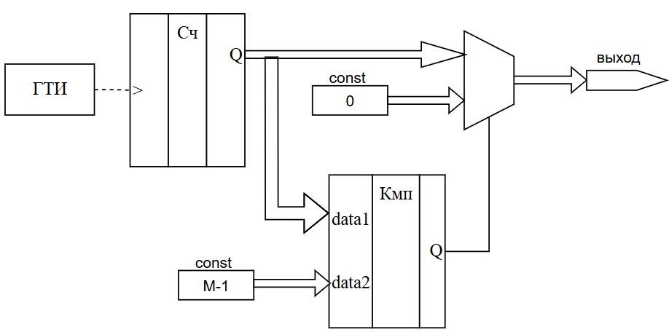
Рисунок 1 – Концептуальная схема разрабатываемого формирователя периодической последовательности

3. Формирование проекта для ПЛИС
Для разработки проекта в качестве счетчика использовалась соответствющая LPM-функции счетчика LPM_COUNTER со следующими настройками:
- ограничение основания – 20;
- направление счетчика – «UP» (возрастающее, счетчик будет работать в режиме суммирования);
- ширина выходной шины – 5 (это минимально возможная ширина шины, допустимая для вывода значения тактов от 0 до 19).
Помимо счетчика, в проекте схемы использовалось два блока LPM_CONSTRAINT, настроенные при помощи MegaWizard: один использовался для подачи на второй вход мультиплексора значения нуля, закодированное 5 битами, а второй – для подачи на вход компаратора значения 11 – максимально допустимого для прямого вывода значений с счетчика.
В качестве мультиплексора использовался блок LPM_MUX, так же настроенный через MegaWizard: на один вход подается шина со счетчика, а на другой – с блока-константы, ответственной за вывод нуля.
Управляющий сигнал подается с компаратора LPM_COMPARE, на вход которому подаются шины с счетчика и константы, в которую записано значение 11. В качестве выходного сигнала (который и является управляющим для мультиплексора), используется выходной сигнал «aleb», который возвращает 1 тогда, когда значение с первого входа не превышает значение со второго входа.
Схема устройства в графическом формате приведена на рисунке 2.
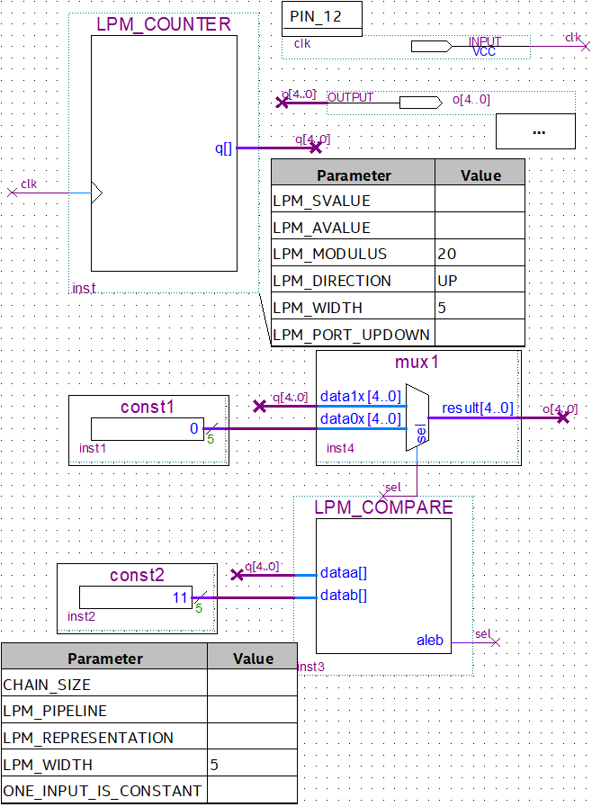
Рисунок 2 – Схема устройства в Quartus
Назначение выходов ПЛИС приведено на рисунке 3.
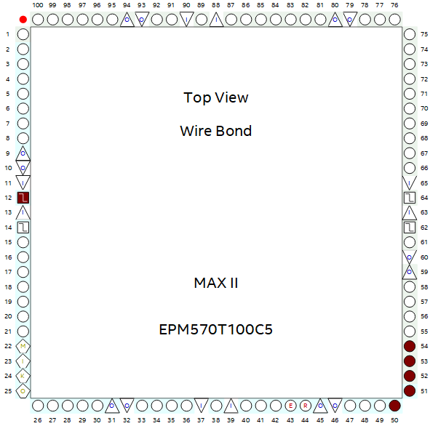
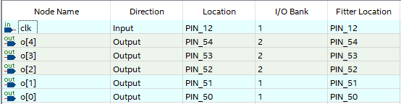
Рисунок 3 – Назначение выходов ПЛИС

Результат компиляции проекта приведен на рисунке 4.
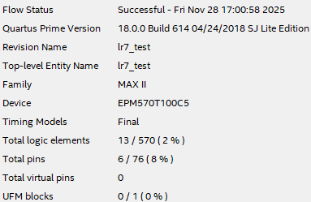
Рисунок 4 – Результат компиляции проекта

4. Моделирование работы проекта
Временная диаграмма, полученная в результате функционального моделирования работы проекта, приведена на рисунке 6.
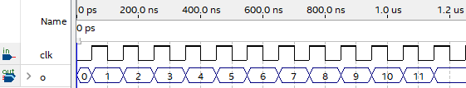
а)
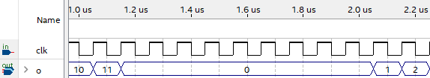
б)

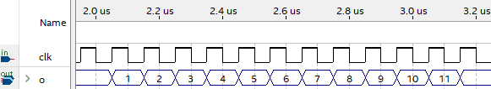
в)
Рисунок 6 – Временная диаграмма в режиме функционального моделирования: а – начало диаграммы, б – продолжение диаграммы, в – конец диаграммы

Временная диаграмма, полученная в результате временного моделирования работы проекта, приведена на рисунке 9.
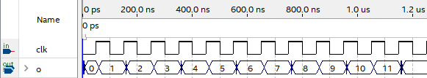
а)
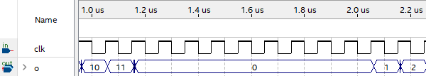
б)
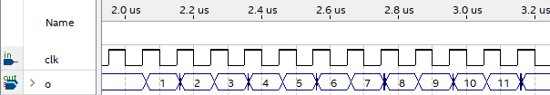
в)
Рисунок 9 – Временная диаграмма в режиме временного моделирования: а – начало диаграммы, б – продолжение диаграммы, в – конец диаграммы

Задержка при временном моделировании составила 10,2 нс, что изображено на рисунке 10.
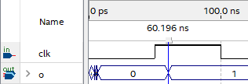
Рисунок 10 – Фрагмент временной диаграммы в режиме временного моделирования для оценки задержки

Выводы

Список используемых источников
1. Жаринов О.О. Учебно-методические материалы к выполнению лабораторной работы №7 по дисциплине “Схемотехника” (1-й семестр изучения дисциплины). ГУАП, 2025. – 3 с. (Интернет-ресурс) //URL: https://pro.guap.ru/inside/student/tasks/6b52738a545e7861037b471b27115e8f/download (дата обращения: 26.11.2025)

